**BỘ GIÁO DỤC VÀ ĐÀO TẠO**

TRƯỜNG ĐẠI HỌC CẦN THƠ

KHOA CÔNG NGHỆ THÔNG TIN & TRUYỀN THÔNG

BỘ MÔN HỆ THỐNG THÔNG TIN

**LUẬN VĂN TỐT NGHIỆP ĐẠI HỌC**

**NGÀNH HỆ THỐNG THÔNG TIN**

**Đề tài**

**QUẢN LÝ CÔNG TÁC THỰC HIỆN**

**LUẬN VĂN TỐT NGHIỆP**

**BẬC THẠC SĨ**

**Người hướng dẫn Sinh viên thực hiện**

TS Trương Quốc ĐịnhNguyễn Hoàng Giang

**Mã số:** B1411320

**Khóa:** K40

# LỜI CẢM ƠN

Lời đầu tiên, em xin được phép gửi lời cảm ơn chân thành đến thầy cố vấn Trương Quốc Định cũng là giảng viên hướng dẫn luận văn của em đã tận tâm hướng dẫn, giúp đỡ em hoàn thành đề tài này.

Em xin dành lời cám ơn đến Ban Giám hiệu trường Đại học Cần Thơ, quý khoa Công nghệ thông tin & truyền thông đã tạo điều kiện cho sinh viên chúng em được tiếp xúc trong môi trường giáo dục năng động để học tập và phát triển khả năng của mình.

Em cũng xin cám ơn các quý thầy cô đã giảng dạy, cung cấp cho em những kiến thức quý báu để em có thể áp dụng cả trong đề tài và trong công việc sau này.

Thành thật gửi lời cảm ơn đến nhóm các anh chị khóa 39 đi trước đã dành thời gian chia sẻ kinh nghiệm và góp ý, các bạn cùng lớp Hệ thống thông tin 1 khóa 40 đã hỗ trợ động viên em thực hiện đề tài này.

Và giờ đây, em đã luôn cố gắng để hoàn thành quyển luận văn về đề tài “*Quản lý công tác thực hiện luận văn tốt nghiệp bậc thạc sĩ”* này. Quyển luận văn có thể có những thiếu sót nhỏ không thể tránh khỏi do sự thiếu kinh nghiệm của em, em rất mong quý thầy cô bỏ qua và góp ý để em được hoàn chỉnh.

Với tất cả những điều trên, em xin thành thật cảm ơn lần nữa.

# MỤC LỤC

# DANH MỤC ĐỒ THỊ VÀ HÌNH ẢNH

Hình 1. Các tính năng của Angular khi áp dụng cho quản lý website 10

Hình 2. Use case các trường hợp sử dụng chung 12

Hình 3. Use case học viên 12

Hình 4. Use case giảng viên (1) 13

Hình 5. Use case tổng hợp 13

Hình 6. Sơ đồ CDM 14

Hình 7. Sơ đồ LDM 15

Hình 8. Sơ đồ PDM 16

Hình 9. DFD cấp 0 17

Hình 10. DFD cấp 1 18

Hình 11. DFD cấp 2 - Quản lý danh mục 19

Hình 12. DFD cấp 2 - Quản lý đăng ký luận văn 20

Hình 13. DFD cấp 2 - Quản lý thực hiện luận văn 21

Hình 14. Sơ đồ chức năng hệ thống 22

Hình 15. Sơ đồ tuần tự - đăng nhập 23

Hình 16. Sơ đồ tuần tự - phân quyền - gán quyền 24

Hình 17. Sơ đồ tuần tự - phân quyền - gỡ quyền 25

Hình 18. Sơ đồ tuần tự, thay đổi mật khẩu 26

Hình 19. Sơ đồ tuần tự thêm thông tin học viên 26

Hình 20. Sơ đồ tuần tự - sửa thông tin học viên 27

Hình 21. Sơ đồ tuần tự - thêm luận văn 28

Hình 22. Sơ đồ tuần tự - sửa luận văn 29

Hình 23. Sơ đồ tuần tự - bổ sung quyết định hướng dẫn 30

Hình 24. Sơ đồ tuần tự - xóa luận văn 30

Hình 25. Sơ đồ tuần tự - Tạo hội đồng đề cương 31

# TÓM LƯỢC

*Bằng tiếng Anh và tiếng Việt*

[Tóm lược giới thiệu]

[Tóm lược nội dung]

[Nhận xét cơ bản]

# GIỚI THIỆU

## Đặt vấn đề

Bối cảnh

Hầu hết tất cả các ngành nghề trong xã hội đã được đưa vào ứng dụng công nghệ thông tin. ….. ???

Gia tăng áp dụng công nghệ thông tin trong khoa học và nghiên cứu

Yêu cầu tra cứu lại, truy xuất

Yêu cầu về lưu trữ dữ liệu

Bảo mật, chính xác

Yếu tố về tốc độ

Tính kết nối và đồng bộ

Xây dựng môi trường nghiên cứu khoa học có áp dụng thực tiễn (đặc biệt đối các chuyên ngành công nghệ thông tin)

Phân rõ vai trò thực hiện trong công tác quản lý thực hiện luận văn

## Tóm tắt lịch sử giải quyết vấn đề

Hệ thống offline. Lưu trữ bằng file excel, access

Do offline nên khả năng bị đánh mất dữ liệu nếu không backup

Không thể kết nối đến các mạng nội bộ khác dẫn tới không thể đồng bộ hóa dữ liệu dùng chung

Mức độ truy xuất dữ liệu chậm và giới hạn

Khả năng bảo mật thấp, tìm ẩn rủi ro đánh cắp

Khả năng phân quyền kém

Các đăng ký yêu cầu thực hiện bằng giấy tờ

## Mục tiêu đề tài

Hệ thống hoàn chỉnh và sử dụng được

Có phân quyền rõ ràng và đáp ứng nhiều người dùng khác nhau

Khả năng tái sử dụng hệ cơ sở dữ liệu của hệ thống cũ

Đáp ứng yêu cầu cao về tốc độ

Đáp ứng tính bảo mật

Áp dụng công nghệ

Có khả năng triển khai đồng bộ

Có thể phát triển theo hướng module kết hợp

## Đối tượng và phạm vi nghiên cứu

Đối tượng nghiên cứu

* Hoạt động thông thường của đối tượng học viên, giảng viên (cán bộ) hoạt động trong hệ thống quản lý công tác thực hiện luận văn tốt nghiệp bậc thạc sĩ

Ngôn ngữ, giải thuật, mô hình, phạm vi, tính năng;

Sơ đồ, dữ liệu, tính nhất quán,…

## Nội dung nghiên cứu

* Tái nghiên cứu, phân tích và xây dựng lại hệ thống
  + Phân tích đầu vào/ ra của thông tin
  + Nghiên cứu, lập tài liệu về quy trình vận hành hiện tại đầy đủ
  + So sánh với các quy chuẩn về dữ liệu đã học và cân nhấc tính thực thực tế mà đưa ra giải pháp
* Tìm ra những điểm thiếu sót trong hệ thống cũ và cải tiến bù đắp; tìm cách tăng hiệu suất công việc dựa trên áp dụng công nghệ thông tin.
* Áp dụng công nghệ mới
* Xây dựng nền tảng ban đầu để phát triên hệ thống trong tương lai

## Đóng góp chính của đề tài

Giới thiệu mô hình mẫu đã và đang được sử dụng rộng rãi.

Dựa trên cơ sở về bài toán phát triển của ngôn ngữ Javascript. Học cách nghiên cứu sử dụng Node.js và Angular Framework.

Nền tảng:

* Để bảo mật
* Để phát triển

## Bố cục quyển luận văn

# NỘI DUNG

## CHƯƠNG I: MÔ TẢ BÀI TOÁN

### Mô tả chi tiết bài toán về quản lý công tác thực hiện luận văn tốt nghiệp bậc thạc sĩ (QLCTTHLVTN bậc TS)

Bài toán về quản lý thông tin và lưu trữ

Để phát triển ứng dụng công nghệ thông tin trong hoạt động giáo dục là điều cần thiết và cũng là để xây dựng một hệ thống thông tin hoàn chỉnh để phục vụ hoạt động quản lý thực hiện luận văn bậc thạc sĩ.

Bài toán về ứng dụng công nghệ

Hiện nay có nhiều áp dụng công nghệ trong hoạt giáo dục; việc áp dụng công nghệ (ngôn ngữ lập trình, framework, giải thuật, giải pháp, …) tùy thuộc vào sự lựa chọn của người phát triển hệ thống. Tuy nhiên, gần đây việc phát triển hệ thống quản lý trên nền tảng web single page bằng javascript đang có những ưu thế vượt trội hơn. Bằng cách ứng dụng công nghệ môi trường service Node.js và framework Angular, các website có xu hướng gia tăng được rõ rệt tốc độ xử lý, có khả năng quản lý chặt chẽ với giao diện trực quan, …

Bài toán về an ninh và bảo mật

Hệ thống ‘QLCTTHLVTN bậc TS’ chủ yếu dựa trên các tiêu chí ưu tiên hàng đầu về vấn đề bảo mật CIA:

* Độ tin cậy (*Confidentiality):* hoạt động theo hình thức phân quyền, chỉ những người thích hợp mới có thể truy cập vào module được phép
* Tính toàn vẹn (*Integrity)*: giữ thông tin được thông suốt trong quá trình lưu trữ hay truyền đi, vấn đề xác thực thông tin truyền nhận và xác thực người dùng có nằm danh sách nguồn đáng tin cậy không. Có logger hoặc audit cho từng sự kiện, thời điểm backup dữ liệu cụ thể.
* Tính khả dụng (Availability): những người được phép truy xuất thông tin, họ được truy xuất bất cứ khi nào mà không gặp cản trở; vì vậy cần có kĩ thuật như Load Balancing, Clustering, Redudancy, Failover, chống tấn công mạng (DDOS), …

### Phân tích đánh giá các giải pháp có liên quan đến bài toán

Ứng dụng liên quan, giải pháp/ tình trạng hiện tại; (quan trọng cần tham khảo thêm)

### Giải quyết vấn đề và lựa chọn giải pháp

Sau khi phân tích các thực trạng trên, để giải quyết những tình trạng không mong muốn đó cần phải áp dụng trên một nền tảng công nghệ chú trọng hiệu năng; mà điển hình là ngôn ngữ Javascripts trên nền tảng Node.js. Hiển nhiên như chúng ta đã biết, Javascripts được tạo ra để làm ngôn ngữ lập trình cho client web, việc này cải thiện đáng kể khả năng xử lý và phát triển hệ thống.

Lý do tại sao như vậy? Đó là vì do nếu cả 2 phái Client/Server cùng sử dụng một ngôn ngữ chung, hoặc sử dụng chung một đoạn code, một module, … sẽ làm giảm thời gian phát triển, ít lỗi hơn, thời gian test, fix lỗi cũng ngắn hơn.

* Một số tóm tắt về công nghệ đề xuất

Node.js là một mã nguồn được xây dựng dựa trên nền tảng Javascript V8 Engine và được xem như một nền tảng môi trường cho phép Node.js có thể xử lý hàng ngàn kết nối đồng thời, đồng thời rất dễ cài đặt Node.js chạy cục bộ. Đi cùng với Node.js là framework Express.js rất nổi tiếng được sử dụng rộng rãi.

Dưới đây là là một đoạn mã về cách tạo “Hello word” trên Node.js (để tham khảo)

var http = require('http');

http.createServer(function (request, response) {

response.writeHead(200, { 'Content-Type': 'text/plain' });

response.end('Hello World\n');

}).listen(8000);

console.log('Server running at http://localhost:8000/');

Thông thường, ngoài Node.js, để tối ưu hóa thực tốc độ thực thi, gia tăng bảo mật, xây dựng mô hình kiến trúc tổng Modal-View-Controller,… còn có thể tích hợp chung với FrameWork Angularjs.

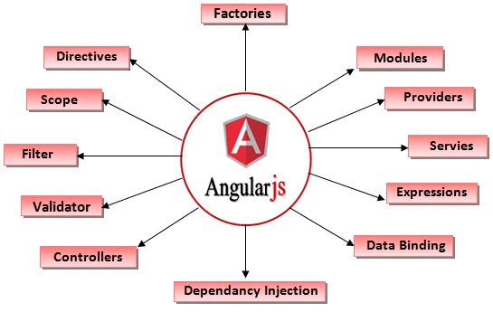

Hình . Các tính năng của Angular khi áp dụng cho quản lý website

Về chức năng, việc tích hợp này tiếp tục mang lại những lợi ích sau đây:

* **Data-binding**: (liên kết dữ liệu) tự động đồng bộ dữ liệu giữa model và view
* **Scope**: (Phạm vi) Đây là những đối tượng kết nối giữa Controller và View
* **Controller**: Đây là những hàm javascript xử lý kết hợp với bộ điều khiển Scope
* **Service**: Như tôi đề cập ở trên, AngularJS sử dụng các API được xây dựng từ các web service (PHP, ASP) để thao tác với DB.
* **Filters**: Bộ lọc lọc ra các thành phẩn của một mảng và trả về mảng mới
* **Directives**:  đánh dấu vào các yếu tố của DOM, nghĩa là sẽ tạo ra các thẻ HTML tùy chỉnh
* **Templates**: hiển thị thông tin từ controller, đây là một thành phần của views
* **Routing**:  chuyển đổi giữa các action trong controller
* **MVC**: Mô hình chia thành phần riêng biệt thành Model, View, Controller. Đây là một mô hình khá hay nhưng trong Angular thì nó được chế biến lại một chút gần giốn với MVVM (Model View View Model)
* **Deep Linking:** Liên kết sâu, cho phép bạn mã hóa trạng thái của ứng dụng  trong các URL  để nó có thể đánh dấu được với công cụ tìm kiếm.
* **Dependency Injection:** Angular giúp các nhà phát triển tạo ứng dụng  dễ dàng hơn để phát triển, hiểu và thử nghiệm dễ dàng.
* Sử dụng mô hình đề cập: Model – View – Controller

## CHƯƠNG II: THIẾT KẾ VÀ CÀI ĐẶT

### Phân tích use case

Các trường hợp chung với người dùng  
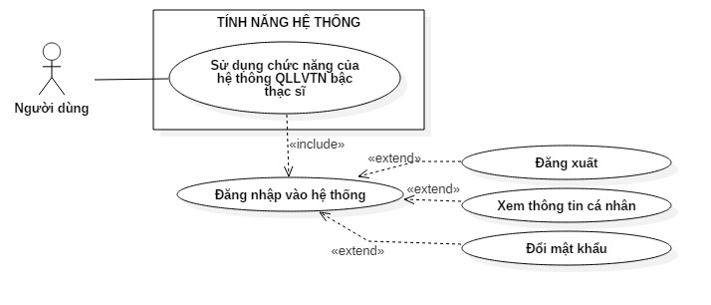

Hình . Use case các trường hợp sử dụng chung

Use case học viên

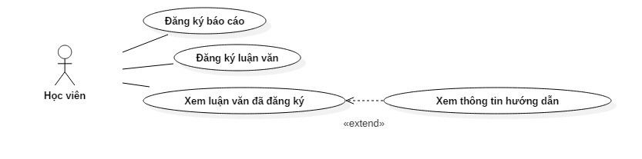

Hình . Use case học viên

Use case giảng viên (được cấp Administrator)  
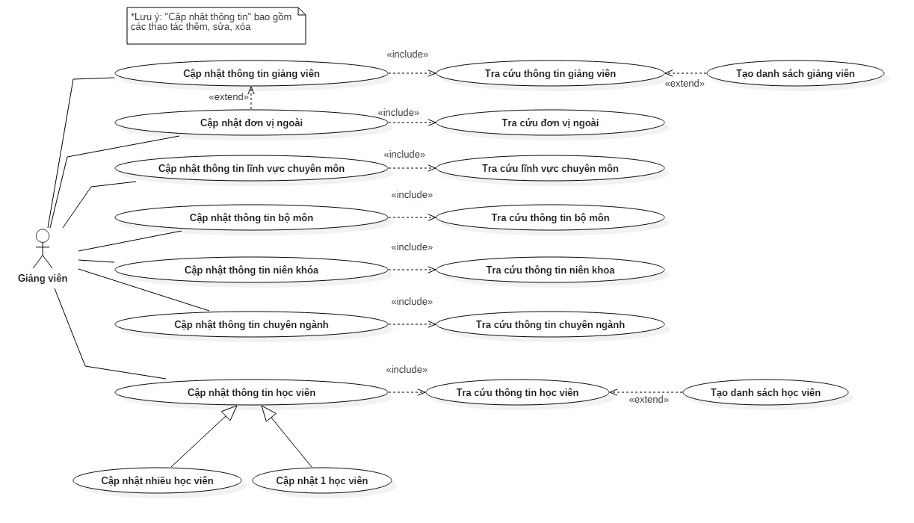

Hình . Use case giảng viên (1)

Use case giảng viên thông thường, trưởng bộ môn, thư ký hội đồng, chủ tịch hội đồng

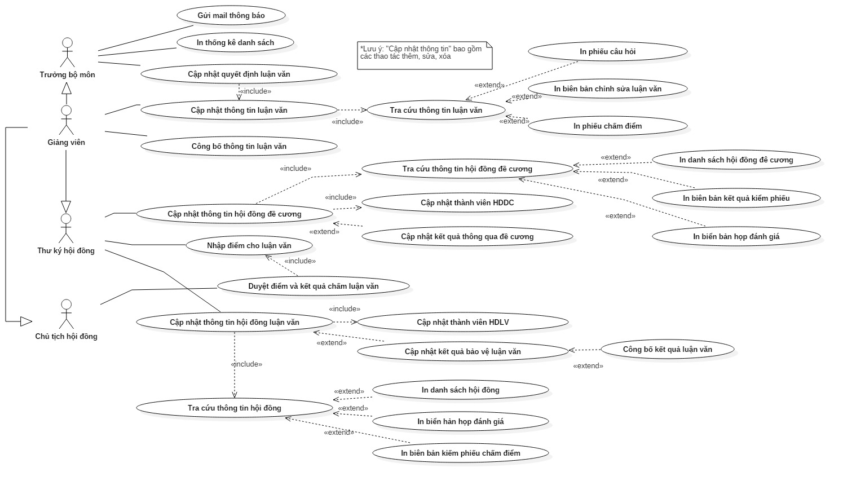

Hình . Use case tổng hợp

### Thiết kế thành phần dữ liệu

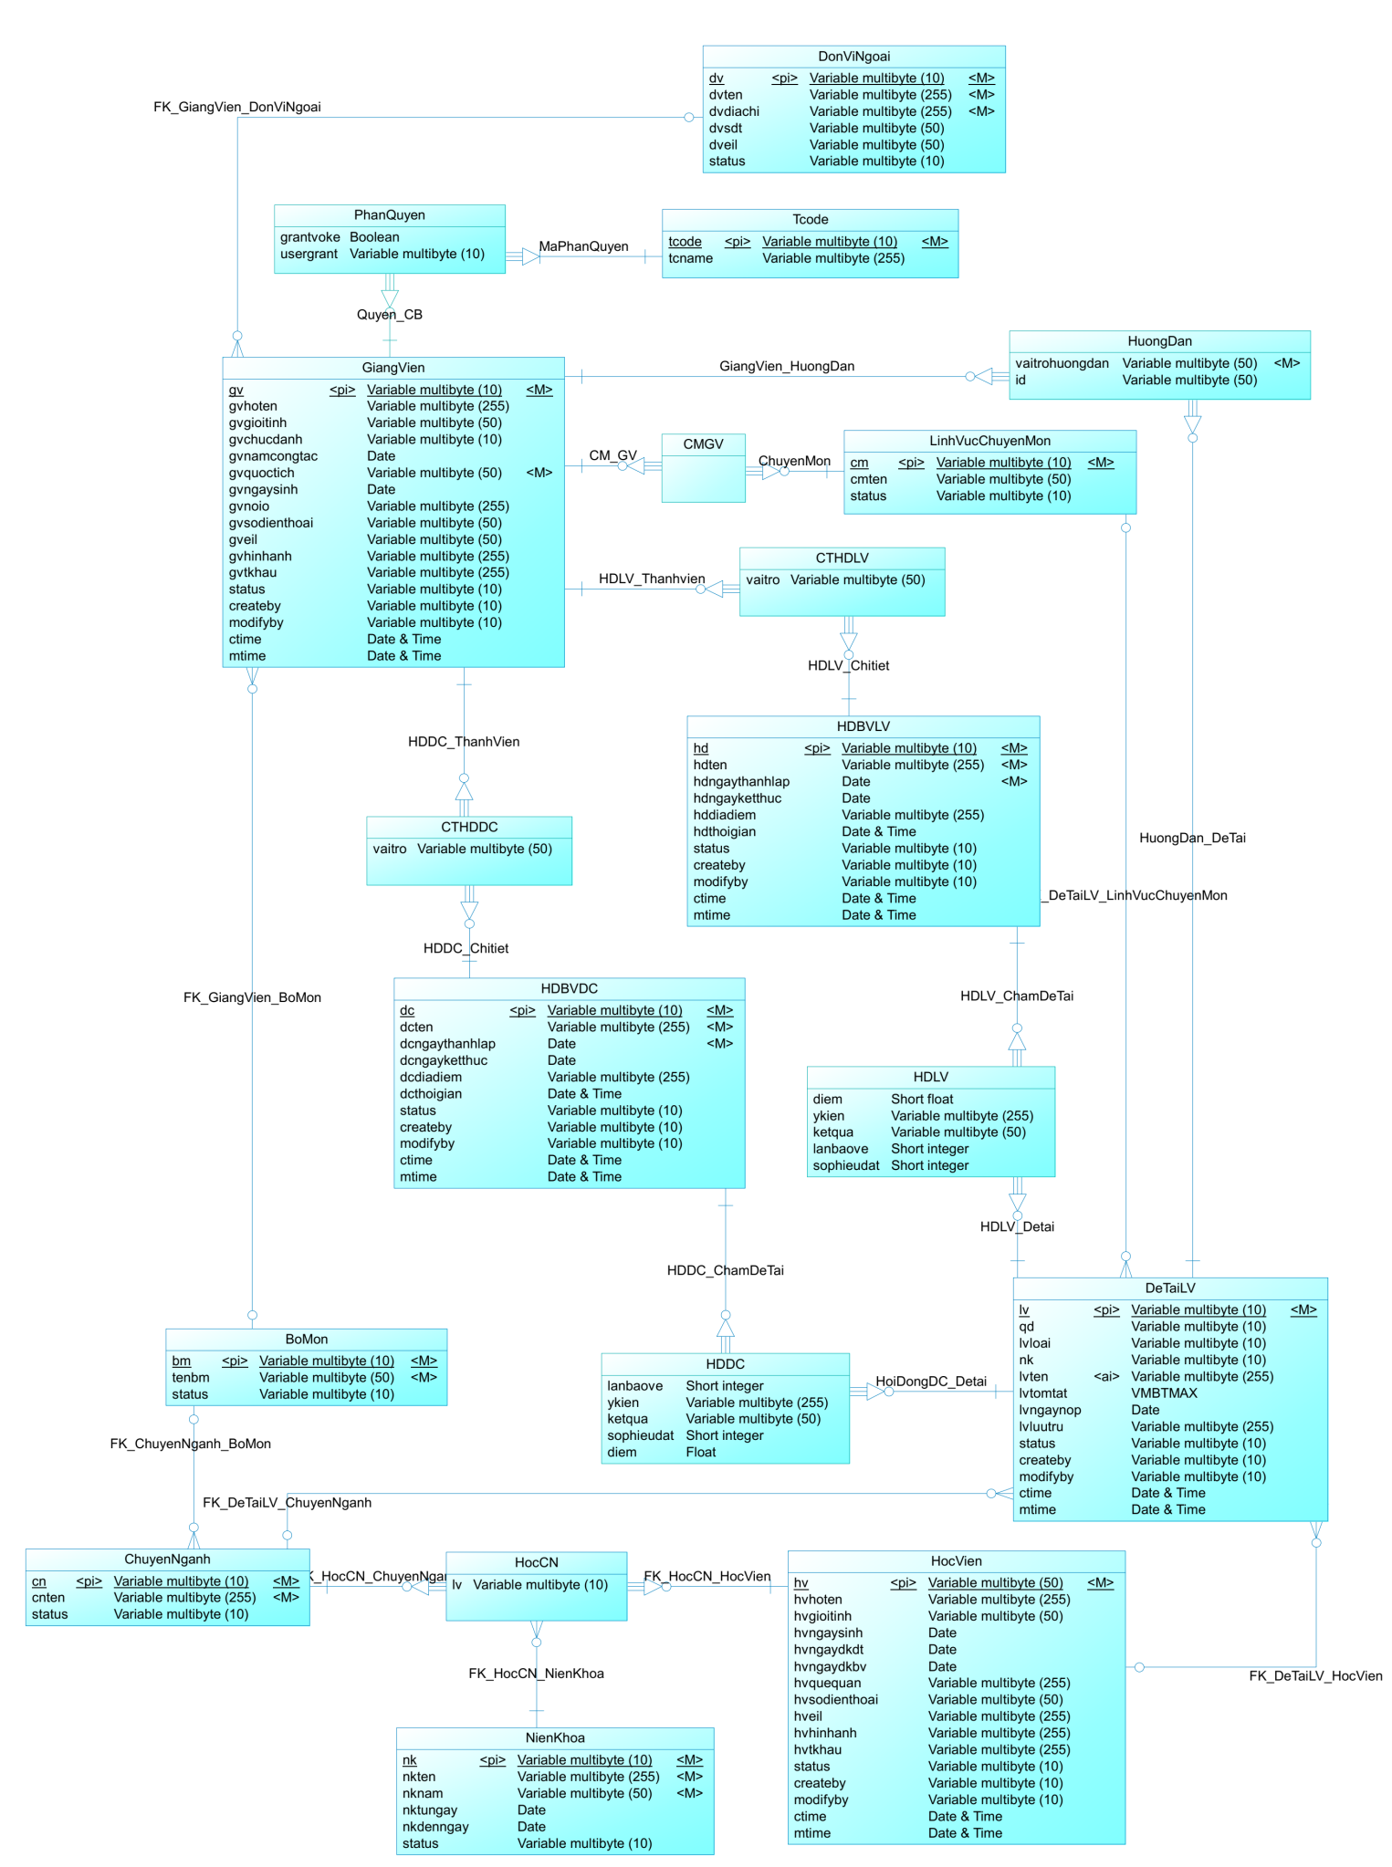CDM

Hình . Sơ đồ CDM

*(Xem trong file đính kèm luận văn hoặc truy cập đường dẫn* goo.gl/8d1xgW *để xem sơ đồ với kích thước lớn hơn)*

LDM

*(Xem trong file đính kèm luận văn hoặc truy cập đường dẫn* goo.gl/5QBJA7 *để xem sơ đồ với kích thước lớn hơn)*

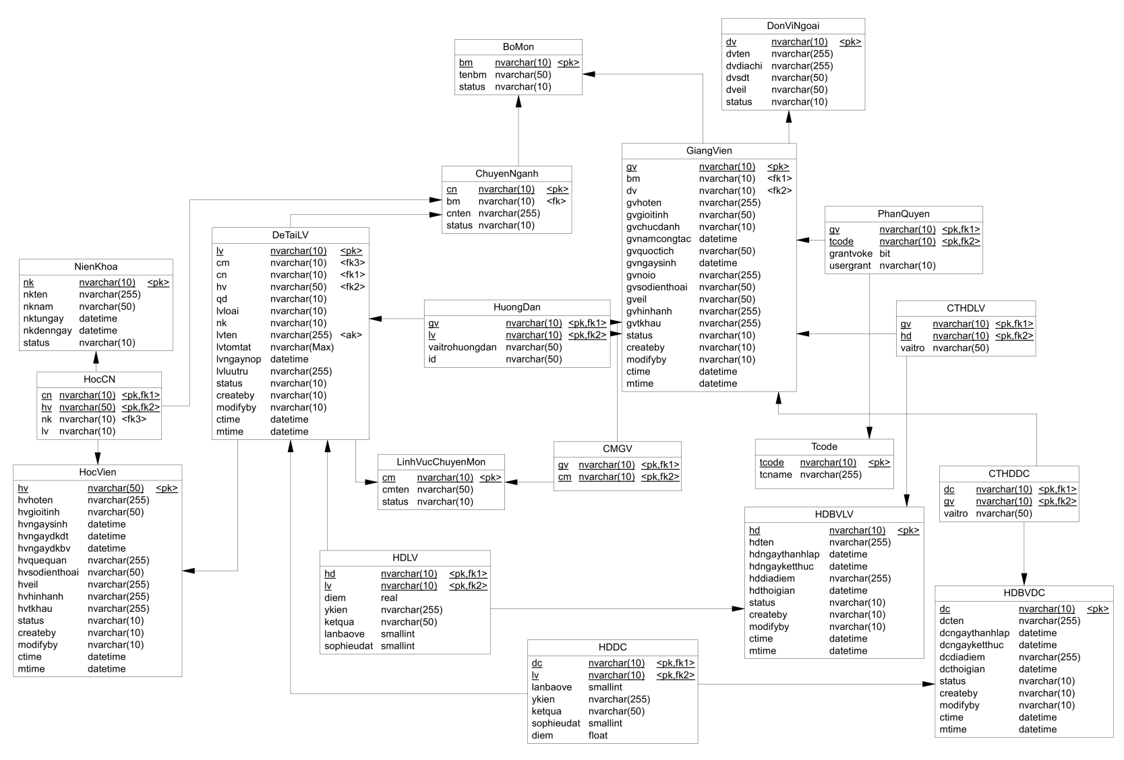

Hình . Sơ đồ LDM

PDM

*(Xem trong file đính kèm luận văn hoặc truy cập đường dẫn* goo.gl/ZMrQVY *để xem sơ đồ với kích thước lớn hơn)*



Hình . Sơ đồ PDM

Các ràng buột toàn vẹn

* Về khóa
* Về giá trị
* SQL Server chia làm hai loại chính
  + Loại đơn giản: sử dụng CONSTRAINT để mô tả
  + Loại phức tạp: sử dụng TRIGGER để thực hiện
* Các loại ràng buộc đơn giản
  + Kiểm tra duy nhất PRIMARY KEY, UNIQUE
  + Kiểm tra khác rỗng NOT NULL
  + Kiểm tra tồn tại FOREIGN KEY
  + Kiểm tra miền giá trị CHECK, DEFAULT

CASCADE, No Action, Set Null, Set Default

### Thiết kế thành phần xử lý

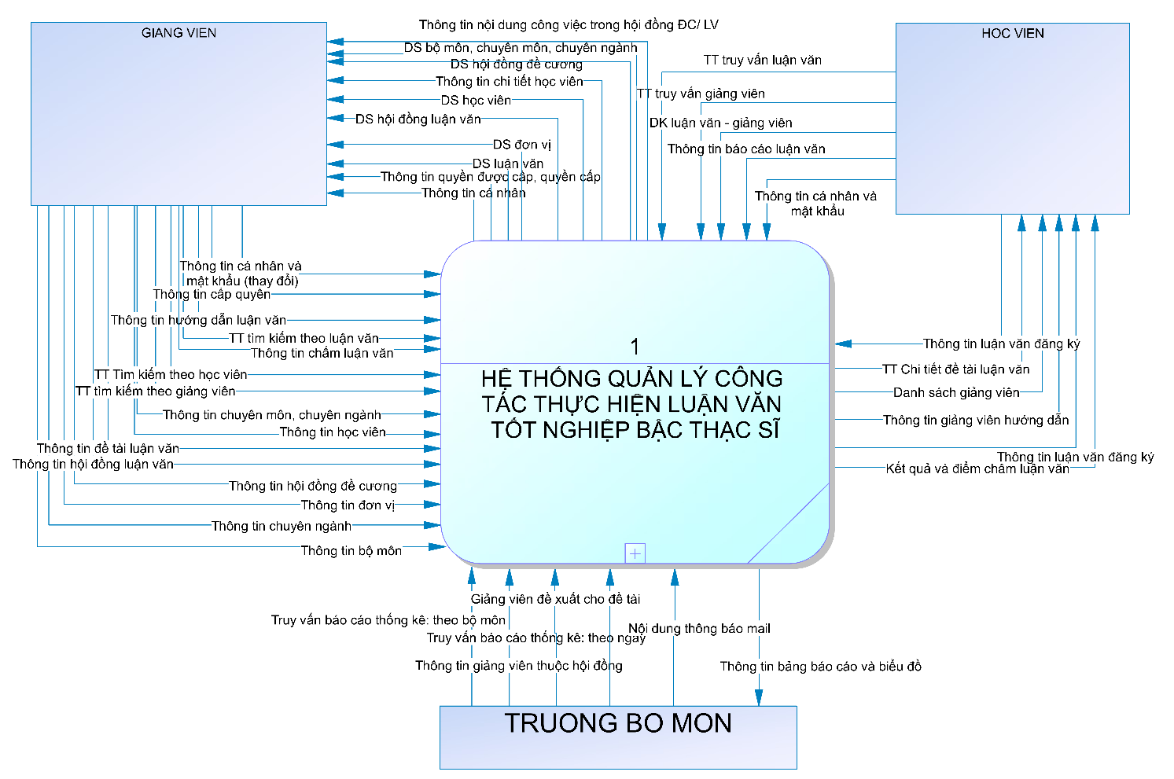DFD cấp 0  
  
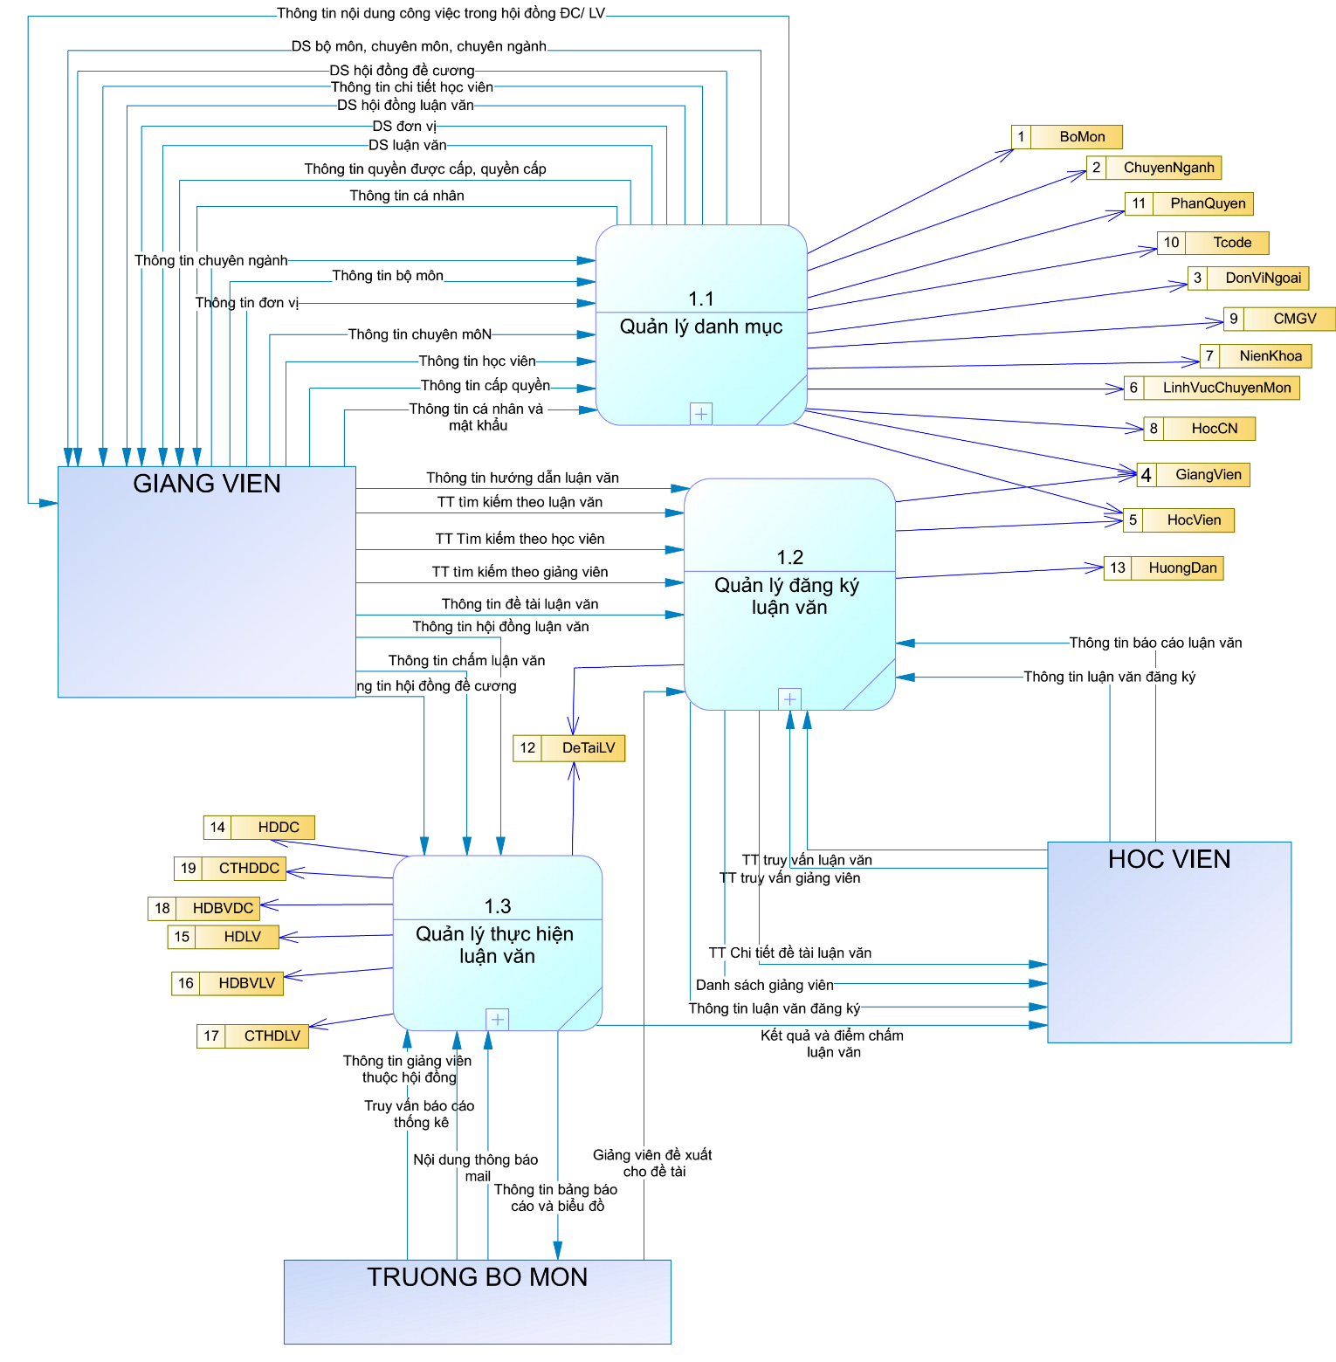DFD cấp 1

Hình . DFD cấp 0

Hình . DFD cấp 1

DFD cấp 2: Quản lý danh mục  
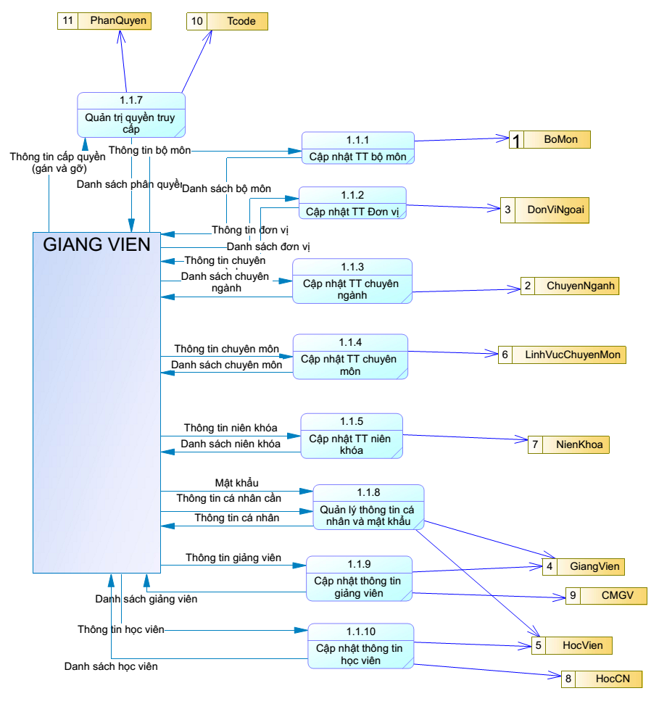

Hình . DFD cấp 2 - Quản lý danh mục

DFD cấp 2: Quản lý đăng ký luận văn  
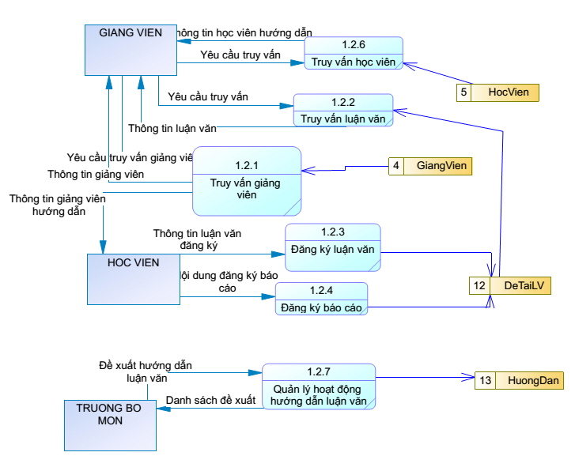

Hình . DFD cấp 2 - Quản lý đăng ký luận văn

DFD cấp 2: Quản lý thực hiện luận văn  
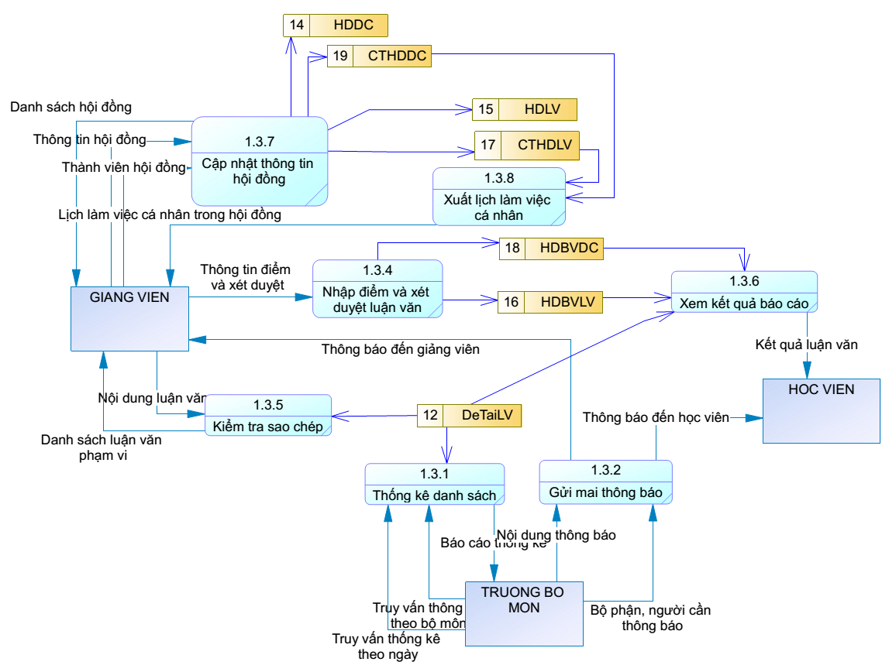

Hình . DFD cấp 2 - Quản lý thực hiện luận văn

Sơ đồ chức năng

Hình . Sơ đồ chức năng hệ thống

### Lưu đồ giải thuật

*Sơ đồ tuần tự khối chức năng cơ bản: Thêm sửa xóa giảng viên, học viên, hội đồng, hội đồng, luận văn, …*

Sơ đồ tuần tự:  
Đăng nhập

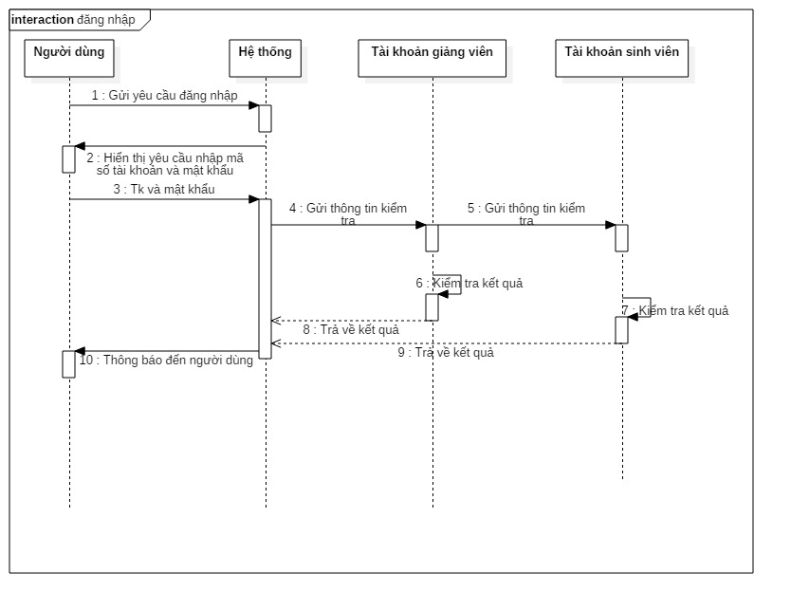

Hình . Sơ đồ tuần tự - đăng nhập

Phân quyền – gán quyền  
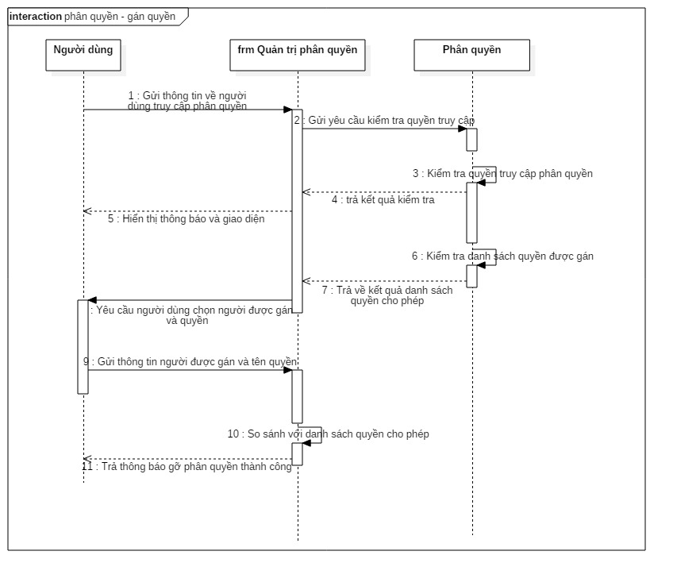

Hình . Sơ đồ tuần tự - phân quyền - gán quyền

Phân quyền – gỡ quyền  
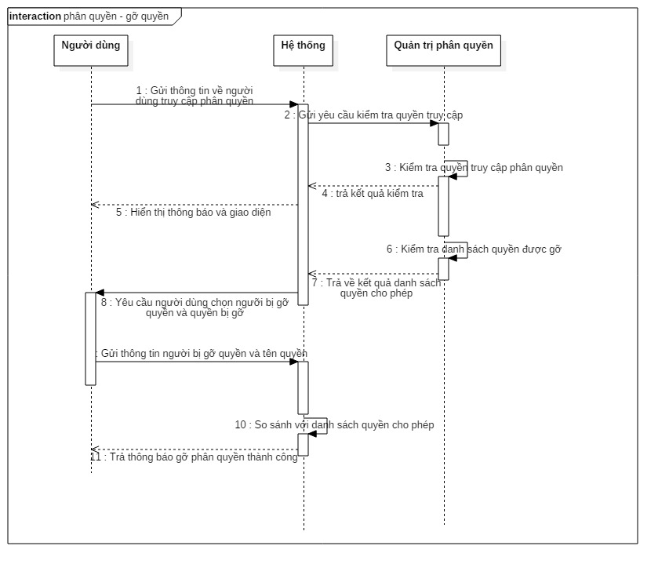

Hình . Sơ đồ tuần tự - phân quyền - gỡ quyền

Thay đổi mật khẩu  
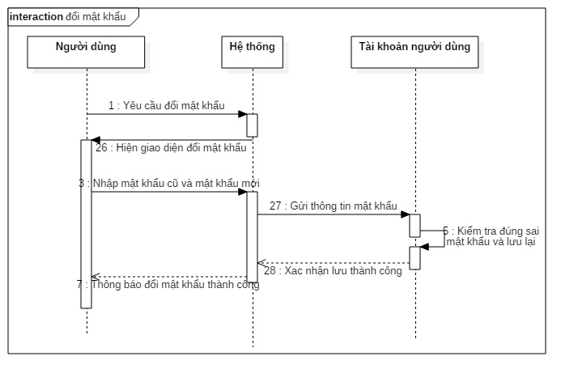

Hình . Sơ đồ tuần tự, thay đổi mật khẩu

Thêm thông tin học viên

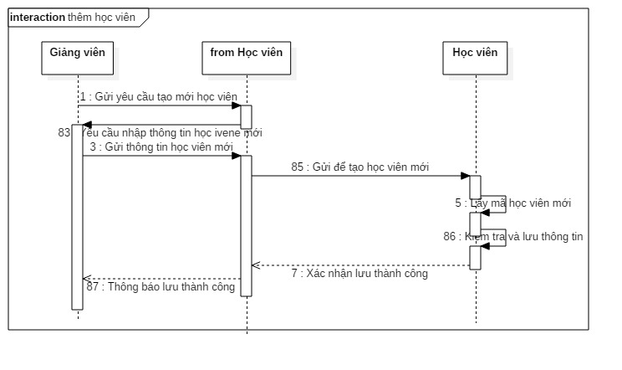

Hình . Sơ đồ tuần tự thêm thông tin học viên

Sửa thông tin học viên

Hình . Sơ đồ tuần tự - sửa thông tin học viên

Xóa thông tin học viên

Thêm thông tin luận văn

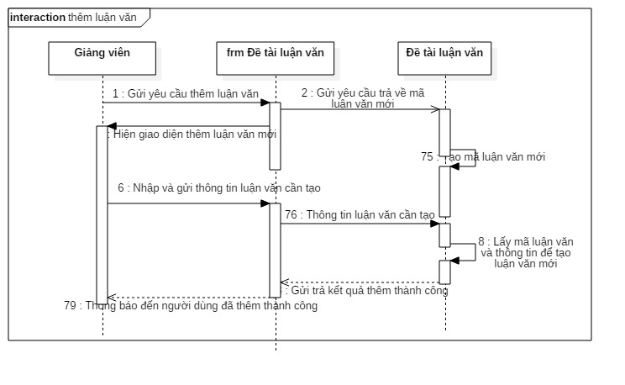

Hình . Sơ đồ tuần tự - thêm luận văn

Sửa thông tin luận văn

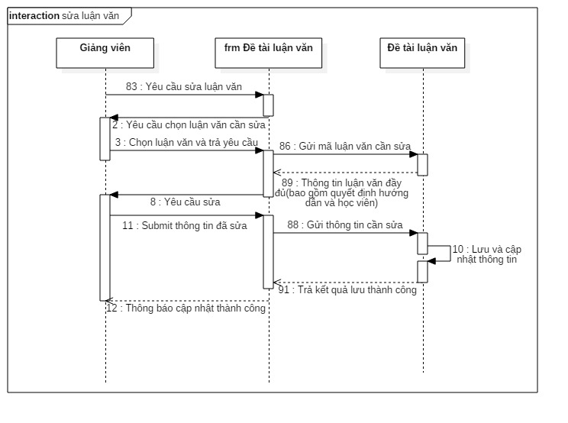

Hình . Sơ đồ tuần tự - sửa luận văn

Bổ sung quyết định hướng dẫn

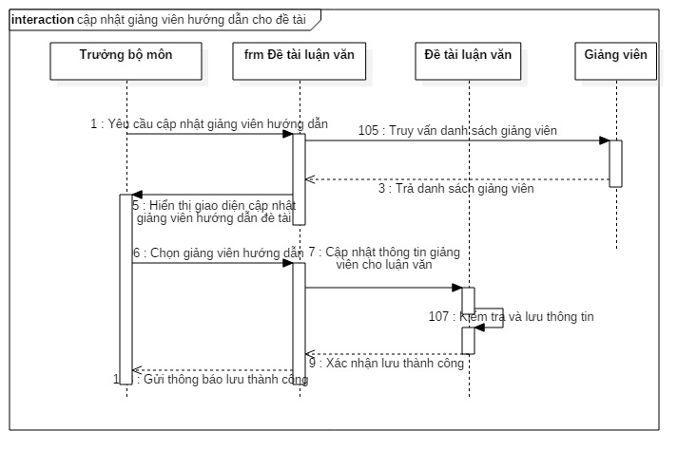

Hình . Sơ đồ tuần tự - bổ sung quyết định hướng dẫn

Xóa luận văn

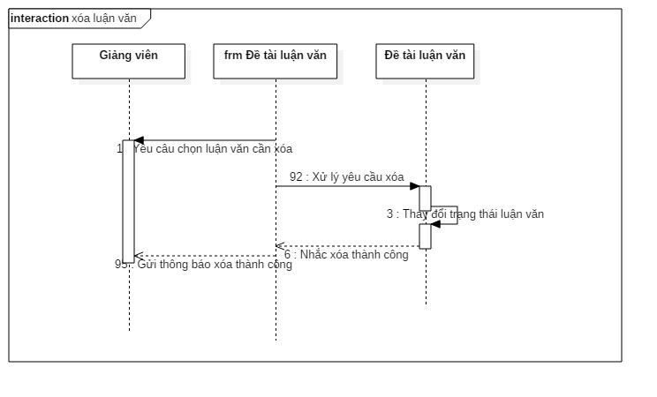

Hình . Sơ đồ tuần tự - xóa luận văn

Thêm thông tin giảng viên

Sửa thông tin giảng viên

Xóa giảng viên

Thêm thông tin chuyên ngành

Sửa thông tin chuyên ngành

Xóa thông tin chuyên ngành

Tạo thông tin hội đồng đề cương

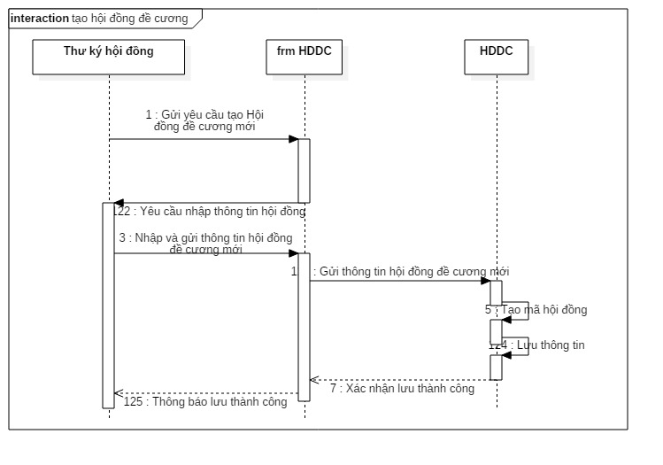

Hình . Sơ đồ tuần tự - Tạo hội đồng đề cương

Sửa thông tin hội đồng đề cương

Đề xuất thành viên hội đồng đề cương

Xóa hội đồng đề cương

Tạo thông tin hội đồng luận văn

Sửa thông tin hội đồng luận văn

Xóa hội đồng luận văn

***(Đi kèm nên có mỗi đặc tả trường hợp riêng)***

*Sơ đồ mô tả mối quan hệ giữa 3 nhóm thành phần Web – API Service – CSDL*

Máy chủ Web (Node.js + Angularjs)

Cơ sở dữ liệu

Tổng quát

*Mô tả thiết kế bằng ngôn ngữ lập trình SQL*

* Store Procedure
* Audit Log

*Mô tả cách sử dụng EntityFrameWork (C#)*

* App.config
* ADO.NET

*Mô tả cách thực hiện của Node.js và Angular 1.x*

* *Configuration*

## CHƯƠNG III: KIỂM THỬ VÀ ĐÁNH GIÁ

### Mục tiêu kiểm thử

Kiểm thử thêm sửa xóa: từng thành phần

* Bộ môn

### Kịch bản kiểm thử (Scenario test)

* Kiểm thử tạo luận văn
* Kiểm thử tính năng thêm giảng viên
* Kiểm thử tính năng sửa giảng viên

### Kết quả kiểm thử

# KẾT LUẬN

### Kết quả đạt được

Kết quả về hệ thống, như yêu cầu mục tiêu

Kết quả thử nghiệm, testing; Ý kiến trải nghiệm người dùng

### Hướng phát triển

Cải thiện giao diện, tăng trải nghiệm người dùng.

Tăng cường hệ thống bảo mật. Chống DDOS…

Tăng khả năng nhập xuất các loại file Excel

Phát triển tính năng mới (chatting, lưu trữ luận văn)

Lưu trữ file và hình ảnh dạng nén. Tiết kiệm và giải phóng dữ liệu.

# TÀI LIỆU THAM KHẢO

* Danh sách các trang web đã tham khảo:

Xây dựng ứng dụng đơn giản với AngularJS và Node.js

(<https://viblo.asia/p/xay-dung-ung-dung-don-gian-voi-angularjs-va-nodejs-3P0lPkaoZox>)

# PHỤ LỤC

### Hướng dẫn cài đặt

*Lưu ý phần này dành cho người phát triển hệ thống (administrator). Những người dùng cuối (high-end) truy cập vào hệ thống như một trang web thông thường.*

Triển khai hệ thống: máy chủ web, máy chủ service, máy chủ CSDL. (*)

Thiết lập cổng và config máy chủ, web service

Kiểm tra kết nối

Hoàn thành

Liên lạc khi gặp sự cố

### Hướng dẫn sử dụng (cho người dùng cuối high-end)

Kết nối hệ thống

* Đăng nhập
* Đổi mật khẩu
* Phân quyền
* Thêm sửa xóa: bộ môn, chuyên ngành, chuyên môn, niên khóa, đơn vị ngoài
* Thêm sửa xóa: học viên; in học viên
* Thêm sửa xóa: giảng viên; in giảng viên
* Thêm sửa xóa: đề tài luận văn; in danh sách đề tài; công bố đề tài; in phiếu
* Thêm sửa xóa: hội đồng đề cương/ luận văn; in phiếu
* Đăng ký đề tài

### Giải thuật và giải pháp sử dụng

Giải thuật tìm kiếm phân trang (paging searching)

Giải thuật thay đổi và phân nhánh ngôn ngữ (Angular Translate)

Giải pháp đường dẫn ẩn (Node.js + Angular)

Giải pháp xác nhận phân quyền Tcode (tham khảo CSDL)

Giải pháp thay đổi đầu ra dữ liệu bằng Store Procedure (SQL Server 2016)